Муниципальный этап Российского конкурса исследовательских работ и творческих проектов дошкольников и младших школьников «Я – исследователь»

Секция: Естествознание. Живая природа.
«Хаски - верные друзья»

Автор: ученица 1 класса
Дудкина Александра

Руководитель:
Васильева А.Г.,
учитель начальных классов

Большие Карачуры, 2020 г.
ОГЛАВЛЕНИЕ
Введение……………………………………………………………...........................................2
Основная часть
1.Хаски – друг человека ..............................................................................................................2
2. История появления породы «Хаски»..…………………………….....................................2-3
3. Заслуги Хаски. Легендарный Сеппала. ……………………..................................................3
4. Особенности породы …………………………………………………………………………4
Заключение……………………………………………………...................................................5
Список использованных ресурсов ..……………………………................................................5
Приложение...................................................................................................................................6
ВВЕДЕНИЕ
Что на свете больше всего любят дети? Ну, конечно же, животных! Я очень люблю собак. Собаки породы хаски появились в нашей семье ещё до моего рождения. С малых лет мне знакомы их повадки, я выросла вместе с ними. Теперь их у нас уже 16, каждого зову по имени. Хаски – мои лучшие друзья.
Но у меня ещё остается много вопросов по их содержанию и тренировкам. Чтобы получить ответы на волнующие меня вопросы, я решила провести исследование, а родители согласились мне в этом помочь.
Гипотеза: Как известно, хаски – северные собаки. Я думаю, что содержание их в нашей местности, будет для них также комфортным. А «ездовой» инстинкт не заставит их скучать по просторам крайнего севера. А ещё думаю, что собаки положительно влияют на умственное и физическое развитие детей.
Предмет исследования: собаки породы хаски.
Цель: изучить особенности породы собак хаски, выяснить условия содержания собак данной породы в нашей местности.
Задачи:
- изучить особенности породы;
- узнать образ жизни собак данной породы;
- выяснить, подходят ли для хаски природные условия нашей местности, а также рассказать о своих собаках.
Актуальность проекта: Животные источник для различных видов деятельности - наблюдение, игра, труд, творчество и т. д. В результате формируется любознательность, наблюдательность, развивается фантазия, любовь к природе и ее обитателям, а также физическая активность и вырабатывается выносливость. Для меня это актуально, потому что у нас много собак, а еще мы хотим, чтобы им было во всем комфортно.
Методы: поиск информации в интернете, просмотр видеороликов о тренировках собак хаски, сравнение, наблюдение, анализ полученной информации.

ОСНОВНАЯ ЧАСТЬ
1. Хаски – друг человека
Сибирский хаски (англ. Siberian Husky) — порода собак, выведенная как ездовая собака, одна из древнейших пород. В настоящее время также используется как собака-компаньон и шоу - выставочная собака. Термин «хаски» (искаженное «эски») изначально обозначал эскимосов.
Хаски - самая добрая из пород северных ездовых собак. Хаски похожи на волков по внешности, по характеру, по некоторым привычкам. Но так как собаки содержались чукчами непосредственно в жилищах, поэтому были выведены крайне неагрессивными к человеку и любящими детей.

2. История появления породы «Хаски».
Считается, что сибирских хаски вывели чукчи, живущие в Северо-Восточной Сибири. Долгая история связывает сибирских хаски с этим народом, она насчитывает, возможно, три и более тысяч лет. Трудно найти какие-то письменные свидетельства, поскольку этот народ не записывал свою историю, но их образ жизни оставался неизменным в течение столетий, потому что они не были готовы воспринять изменения и предпочитали следовать традициям. Хаски были выведены чукчами для охраны стойбищ и перевозки различных грузов. Тянуть - вот какой инстинкт заложен в породе, причем бегут они легко, с удовольствием! (Фото 1)
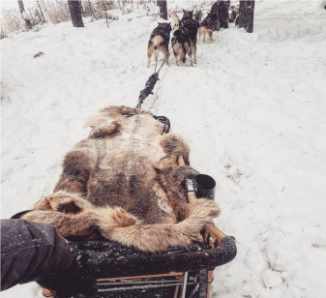

Фото 1. Хаски перевозят груз легко и с удовольствием.

Чукчи полагались на Хаски, так как они очень сообразительны. Собаки в течении тысячелетий выполняли самую разнообразную работу: тянули нарты, охотились, пасли стада оленей. Хаски часто спали в снеговых домах чукчей, где согревали своим теплом детей, что отличало их от собак других народов Арктики. Поэтому и современные Хаски одинаково любят тепло и уют дома, гонки и игры на улице.
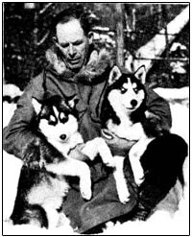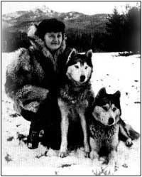

Фото 2, 3. Две собаки способны согреть человека холодной ночью и спасти ему жизнь.

3. Заслуги Хаски. Легендарный Сеппала.
История сохранила для нас имена людей, которые сохранили породу. Это торговец пушниной родом с Украины Уильям Гусак (участвовал в аляскинских гонках в 1909 году), шотландский золотодобытчик Фоке Маул Ремси (в 1911 году), торговец пушниной Олаф Свенсон, серьёзно изучавший чукотскую практику содержания и разведения Сибирский хаски в конце 1930-х годов, и, конечно же, каюр Леонард Сеппала. Как показывает история, норвежец Леонард Сеппала прибыл на Аляску в 1901 году, с 1915 года он многократно побеждал в разных гонках со своими собаками, вывезенными из Сибири. Сеппала был признан самым скоростным каюром, он неизменно побеждал в гонках в течение нескольких лет подряд. Он стал главной фигурой «великой гонки милосердия» зимой 1925 года, когда в охваченный эпидемией дифтерии аляскинский город Ном потребовалось доставить лекарство от ближайшей станции железной дороги, что можно было сделать только на собачьих упряжках. Сеппала с упряжкой прошел самый трудный участок пути, залив Нортон, а его вожак, сибирский хаски Того, отличился более всех, оказав Леонарду неоценимую помощь, и оставил впоследствии многочисленное высококачественное потомство (Фото 4,5).
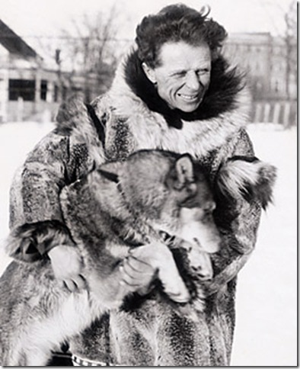
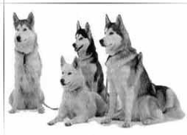
Фото 4, 5. Потомство сохранённых хаски. Леонард Сеппала.
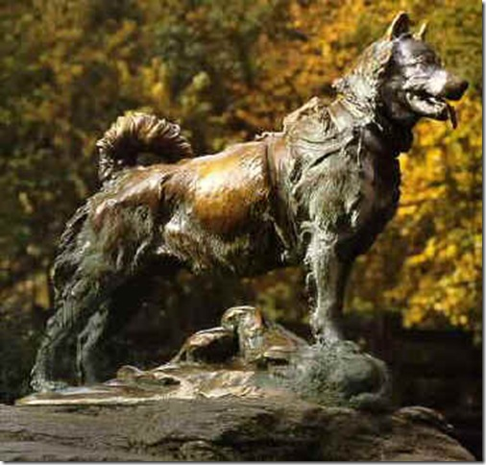
.
Об этой героической истории напоминает статуя ездовой собаки в Нью-йоркском Центральном парке. (Фото 6)

4. Особенности породы.
Хаски славятся своими голубыми глазами, но цвет глаз может быть и карим и даже мраморным, это когда один глаз на половину голубой и на половину карий.
Представителей породы сибирских Хаски можно разделить на 3 группы — рабочие, гоночные и выставочные («шоу»). (Фото 7,8,9)
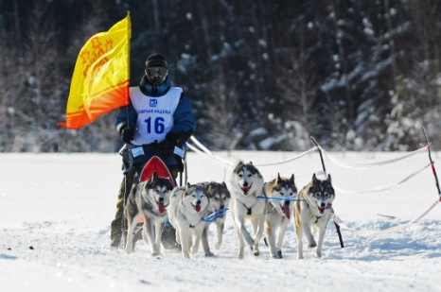
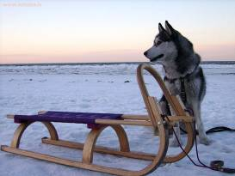
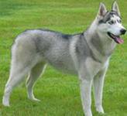

Фото 7. Выставочные хаски. Фото 8. Рабочие хаски. Фото 9. Упряжка гоночных хасок

Характерные черты хаски – дружелюбие и миролюбивое отношение к человеку, при этом недоверие к незнакомцам. Эта порода не обладает качествами охранной собаки и едва ли пригодна для защитной службы. Зато среди ездовых собак им нет равных Воспитание Хаски по причине близости к волку, а также природному интеллекту, можно считать довольно сложным процессом, требующим глубоких знаний и опыта.
Очевидно, что хаски - порода особенная. А значит, ее владелец тоже должен быть «особенным». С этой собакой у вас не получится лежать на диване! А потому «основное требование» к хозяину – отсутствие лени. Хаски любят много двигаться. Им, как воздух, необходимы длительные прогулки на большие расстояния, игры с предметами, дрессировка «для ума», бег по незнакомой местности. Если вы любите спорт, утренние пробежки, лыжные прогулки, то хаски – прекрасный выбор. Тогда он станет своему хозяину надежным и внимательным другом.
От папы я узнала, что летом в нашей местности из-за жаркой погоды собак тренировать нельзя. Поэтому тренировочный сезон мы начинаем осенью, когда температура воздуха опускается ниже +5 градусов. Дистанцию в начале сезона нужно наращивать постепенно, чтобы не навредить здоровью собак. Также как и уменьшать нагрузку на тренировках в конце рабочего сезона. Это тоже очень важно. Во время рабочего сезона, как и у любого спортсмена, у собак должно быть очень сбалансированное питание. Хаски очень выносливые и могут преодолевать длинные расстояния.
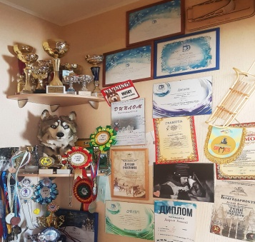
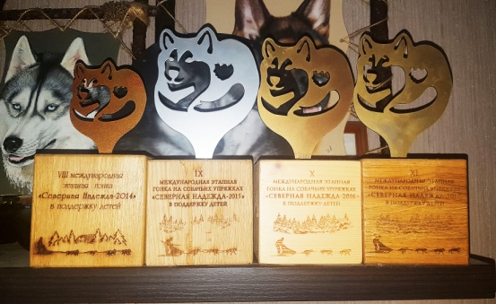
Наши собаки ежегодно участвуют в гонках на средние дистанции и часто занимают призовые места, потому что, как и в любом спорте, для хороших результатов нужно много и правильно тренироваться.
В этом сезоне у нас две гонки. Одну мы уже прошли. У нас участвовали две упряжки. Они за три этапа прошли 95 км и взяли призовые места, 1 и 2 место в чистопородном зачете. (Фото 10,11) Впереди еще одна гонка, к которой мы усердно готовимся.
Фото 10,11. Наши успехи.

Быть владельцем Сибирских хаски это не так сложно, важно выполнить 3 важнейших совета (Приложение №1) по уходу за сибирскими хаски.

ЗАКЛЮЧЕНИЕ
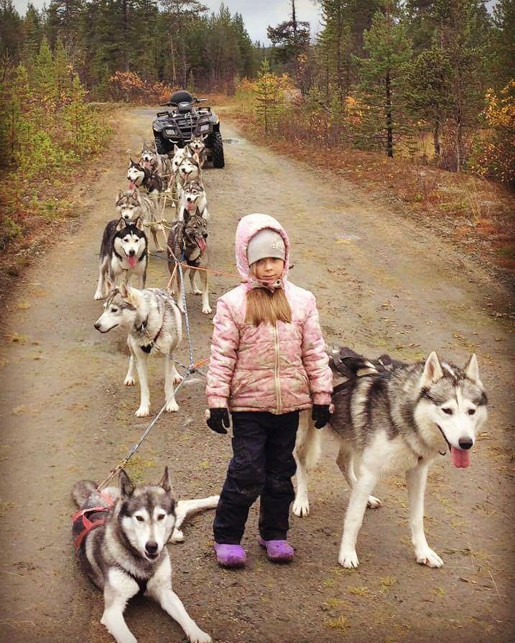
Хаски – дружелюбные и миролюбивые собаки. Этим собакам очень комфортно жить вместе с другими собаками, в стае. Они очень выносливые и сплоченные в команде, что является главной характеристикой ездовых собак.
Изучив и проанализировав много информации по данной породе собак, я пришла к выводу, что нашим собакам комфортно в нашей местности с ее снежной зимой. А должный, правильный подход к воспитанию позволят вырастить надежного и внимательного друга. Собаки мне помогают и в учебе и в спорте. В своем классе я стала победителем в интеллектуальном конкурсе «Самый умный», а еще выиграла лыжную гонку среди девочек 1-3 классов.
Таким образом, я сумела достичь цели моего исследования, моя гипотеза подтвердилась. Наши собаки чувствуют себя комфортно, участвуют на различных соревнованиях и занимают призовые места.
Поэтому, в будущем я планирую продолжить исследование и хочу глубже изучить историю возникновения породы «Хаски»

СПИСОК ИСПОЛЬЗОВАННЫХ РЕСУРСОВ

1. Толковый словарь русского языка. ОжеговС.И. М.-2005
2. http://haski-club.com/info/istoriya-porodyi/ История породы Сибирской Хаски
3. http://lifeglobe.net/blogs/details?id=443 История Сибирской Хаски

Приложение № 1.

Совет №1: Проверить здоровье
Регулярные медицинские осмотры у ветеринара очень важны. В течение первых нескольких месяцев пребывания в вашем доме хаски легко могут заболеть, так как собака еще не привыкла к новой среде, поэтому очень уязвима для многих заболеваний. Как правило, эти заболевания не показывают каких-либо симптомов на начальных этапах, что еще хуже, ведь, как правило, заболевания легче лечить на ранних стадиях инфекции. Поэтому, важно вести регулярные проверки у ветеринара. Вакцинация рекомендуется, поскольку профилактика всегда лучше лечения. Регулярные осмотры у ветеринара гарантируют, что ваш хаски будет оставаться здоровым во все времена. Если это ваш первый опыт владения собаки, то вы можете также получить некоторые советы по уходу и питанию у ветеринара.

Совет №2: Диета
Являясь уникальной породой, хаски могут выжить, употребляя не значительное количество еды, по сравнению с другими породами собак. Даже если это так, то нет никаких причин, чтобы игнорировать процедуру планирования хорошо сбалансированного рациона питания для хаски. Для правильного питания, в рацион хаски должены входить продукты с высоким содержанием белков и жиров. Однако, по иронии судьбы, большинство коммерческих кормов для собак на рынке не предусматривает такие элементы. Поэтому многие владельцы хаски готовят еду самостоятельно. В качестве приблизительного ориентира, белки должны составлять 45% от общего объема пищи на каждый прием пищи.

Совет № 3: Принадлежность
Хаски предпочитают ходить группами, так как им нравится общаться с другими. Проще говоря, они «боятся» одиночества. Когда они остаются наедине и им нечем заняться, они злятся и учиняют беспорядок в вашей спальне или начинают копать землю вашего сада. По этой причине, лучше всего, чтобы у хаски был спутник. Вы можете завести несколько хаски, чтобы они могли быть спутниками друг к другу. Кроме того, вы можете завести других домашних животных. Хаски нежны и дружественны по своей природе, поэтому вам не нужно беспокоиться, что они будут бороться друг с другом.

